Le briefe projet Refonte d’un design

Une refonte de site internet consiste à changer son apparence visuelle et souvent d'y ajouter des fonctionnalités”. La refonte est plus complète qu'un relooking qui concerne uniquement la partie visible (front) d'un site interne.<https://cdn.discordapp.com/attachments/656495362583822349/659322901274689546/Capture.PNG>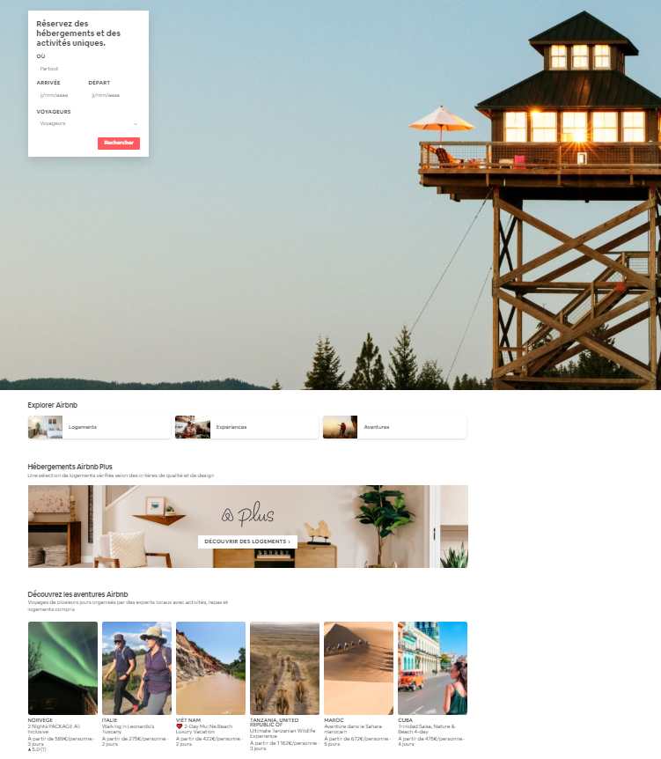

* Prise de main des outils de Wireframing low/high fidelity (ex : Photoshop, Balsamiq, Adobe XD),

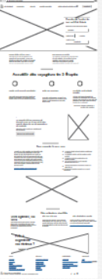 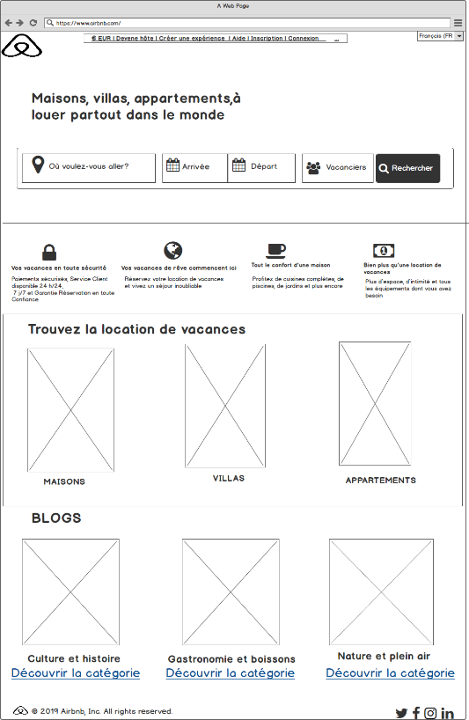

*Travail en groupe par Un tableau Trello

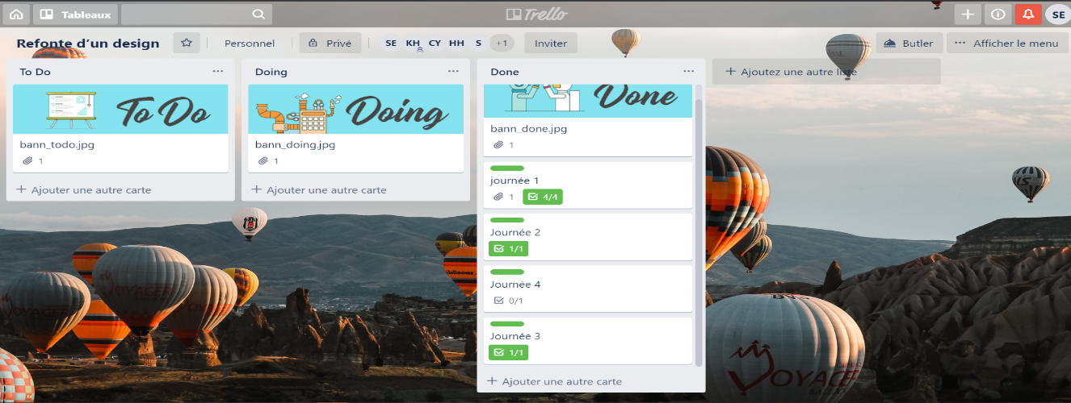

* **Temporalité :** 04 jours

* High fidelity wireframe avec les changements demandés

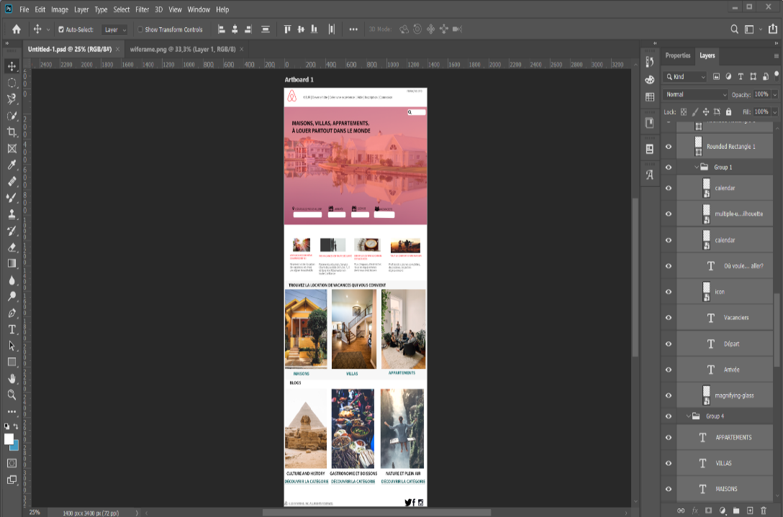

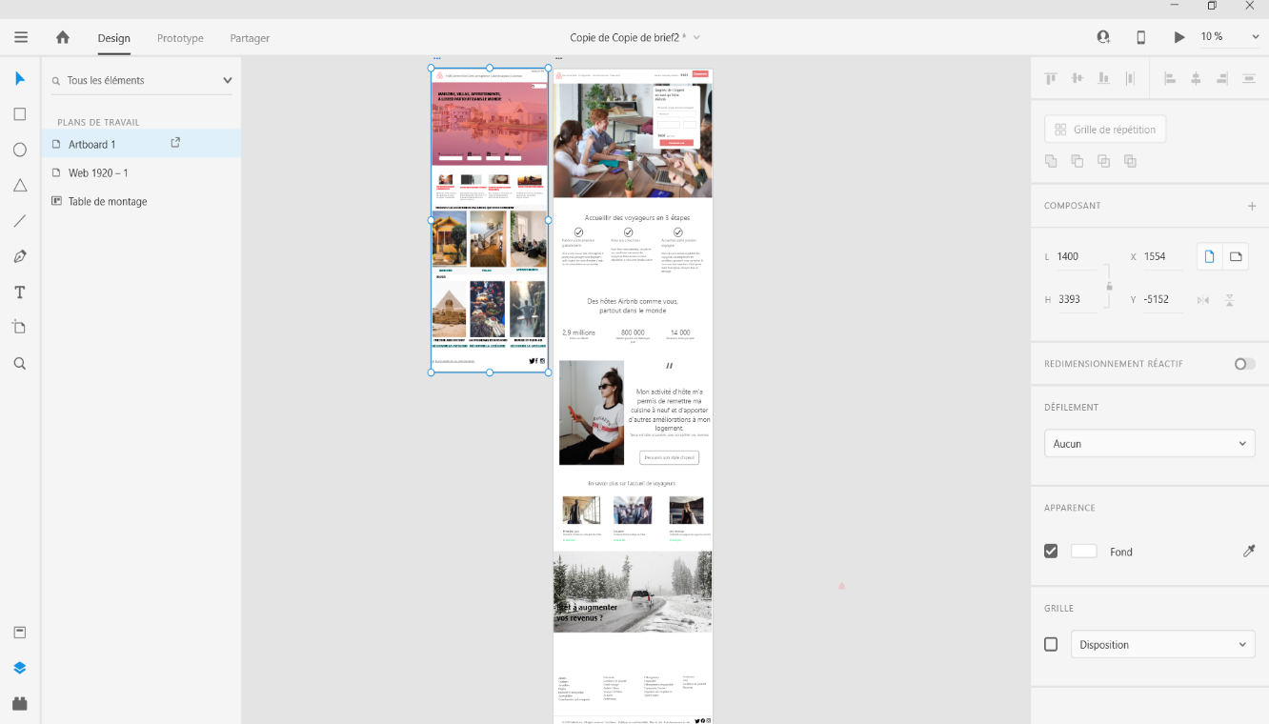

Souad eddibes/Yassine moumen/hassane hmyed/soukaina ejjarf/ kaoutar habach